Resolución del Pleno del Instituto de Transparencia, Acceso a la Información Pública y Protección de Datos Personales del Estado de México y Municipios, con domicilio en Metepec, Estado de México, de fecha quince de enero de dos mil veinte.

VISTO el expediente formado con motivo del recurso de revisión 08272/INFOEM/IP/RR/2019, promovido por Xxxxx xxx Xxxxx Xx Xxxxxxxxxxxx Xx Xxxxxxxxxxxxx, en lo sucesivo EL RECURRENTE, en contra de la respuesta emitida por la Universidad Autónoma del Estado de México, en lo sucesivo EL SUJETO OBLIGADO, se procede a dictar la presente resolución con base en lo siguiente:

RESULTANDO

I. En fecha nueve de septiembre de dos mil diecinueve, EL RECURRENTE presentó a través de la Plataforma Nacional de Trasparencia (PNT) vinculada al Sistema de Acceso a la Información Mexiquense, en lo subsecuente EL SAIMEX ante EL SUJETO OBLIGADO, la solicitud de acceso a la información pública, a la que se le asignó el número de expediente 00821/UAEM/IP/2019, mediante la cual solicitó:

“Requiero los currículos y recibos de nómina versión pública de todos los profesores que imparten o han impartido clase dentro de la Facultad de Ciencias Políticas y Sociales de la Universidad Autónoma del Estado de México en el periodo comprendido entre el 5 de julio de 1998 y el 14 de agosto de 2016. Así mismo requiero los nombres de los individuos que reciben o han recibido algún tipo de beca por parte de la Universidad Autónoma del Estado de México en el periodo comprendido entre el 5 de agosto de 1985 y el 8 de septiembre del 2019, así como los montos del beneficio otrogado.” (Sic)

MODALIDAD DE ENTREGA: Vía SAIMEX y correo electrónico.

II. En cumplimiento al artículo 162 de la Ley de Transparencia y Acceso a la Información Pública del Estado de México y Municipios, el nueve de septiembre y cuatro de octubre de dos mil diecinueve, el Titular de la Unidad de Transparencia del SUJETO OBLIGADO, mediante folios 00821/UAEM/IP/2019/TSP/0001, 00821/UAEM/IP/2019/TSP/0002 y 00821/UAEM/IP/2019/TSP/0003 turnó el requerimiento de información al Servidor Público Habilitado que estimó pertinente, a fin de colmar la solicitud de acceso a la información; tal y como, se aprecia en la imagen siguiente:
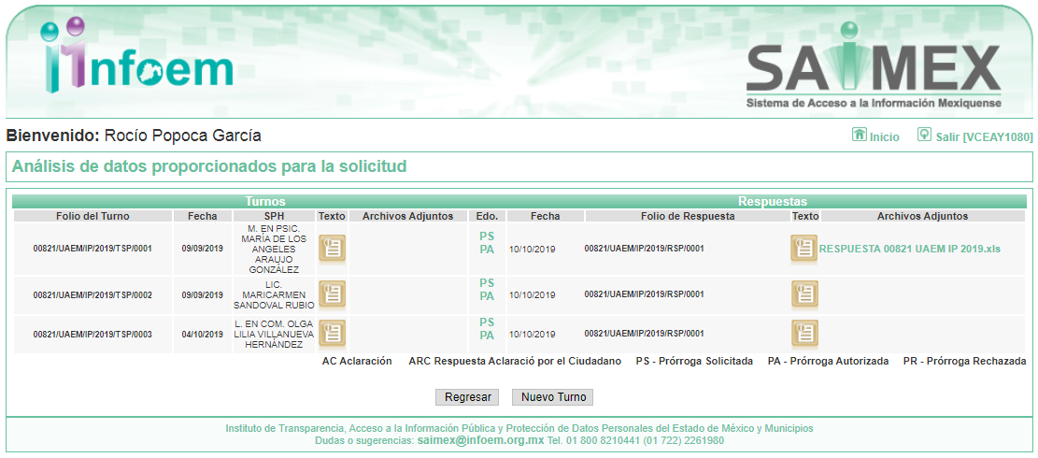

III. De las constancias que obran en EL SAIMEX, se advierte que en fecha uno de octubre de dos mil diecinueve, EL SUJETO OBLIGADO notificó una prórroga de siete días para dar respuesta a la solicitud de información planteada por EL RECURRENTE, en los siguientes términos:

“…Con fundamento en el artículo 163 de la Ley de Transparencia y Acceso a la Información Pública del Estado de México y Municipios, se le hace de su conocimiento que el plazo de 15 días hábiles para atender su solicitud de información ha sido prorrogado por 7 días en virtud de las siguientes razones:

Con fundamento en los artículos 3 fracciones IV, IX, XXIII, XXVII, XXXII, XXXIV, XLV, XLIV, 4. 6, 10, 11, 15, 16, 17, 23 fracción V, 47, 49, 50, 51, 53 fracción X y 163 de la Ley de Transparencia y Acceso a la Información Pública del Estado de México y Municipios y demás disposiciones relativas y aplicables vigentes; el Comité de Transparencia de la Universidad Autónoma del Estado de México aprobó la prórroga de la solicitud de información con número de folio 00821/UAEM/IP/2019, toda vez que la información solicitada requiere clasificación por contener datos personales.

LIC. EN D. HUGO EDGAR CHAPARRO CAMPOS
Responsable de la Unidad de Transparencia” (Sic)

Advirtiendo de dicha respuesta, que EL SUJETO OBLIGADO acompañó el archivo UAEM AP 055 19.pdf, el cual se omite su inserción por ser del conocimiento de las partes, aunado a que será materia de análisis en el considerando correspondiente.

IV. De las constancias que obran en EL SAIMEX, se advierte que en fecha diez de octubre de dos mil diecinueve, el Responsable de la Unidad de Transparencia del SUJETO OBLIGADO dio respuesta a la solicitud de información, en los siguientes términos:

“…En respuesta a la solicitud recibida, nos permitimos hacer de su conocimiento que con fundamento en el artículo 53, Fracciones: II, V y VI de la Ley de Transparencia y Acceso a la Información Pública del Estado de México y Municipios, le contestamos que:

En respuesta a la solicitud de acceso a datos personales con número de folio 0821/UAEM/IP/2019, con fundamento en lo dispuesto en los artículos 150, 163, y 164 de la Ley de Transparencia y Acceso a la Información Pública del Estado de México y Municipios, el numeral TREINTA Y OCHO de los Lineamientos para la Recepción, Trámite y Resolución de las Solicitudes de Información Pública, Acceso, Modificación, Sustitución, Rectificación o Supresión Parcial o Total de Datos Personales, así como los Recursos de Revisión que deberán observar los Sujetos Obligados por la Ley de Transparencia y Acceso a la Información Pública del Estado de México y Municipios, hacemos de su conocimiento los siguiente: • En archivo electrónico adjunto encontrará los currículos y recibos de nómina de veinte trabajadores del periodo comprendido del mes de enero de 2007 al 14 de agosto de 2016, en versión publica; el resto de la información se encuentra disponible en las oficinas que ocupa la Dirección de Transparencia Universitaria ubicada en Valentín Gómez Farías Ote. No. 200, Col. 5 de Mayo, C.P. 50090 Toluca, Estado de México; en un horario de 9:00 a 15:00 horas y de 17:00 a 20:00 horas, a la cual podrá tener acceso previo pago por la cantidad de $ 113,400.45 (Ciento trece mil cuatrocientos pesos 45/100 MN.) a la cuenta 54500032656 Santander, S.A.; es importante comentar que al momento de presentarse por la información deberá acompañar copia del comprobante de pago. • Por cuanto hace a los currículos y recibos de nómina del periodo comprendido del 5 de julio de 1998 al mes de diciembre de 2006, le comentamos que después de realizar una búsqueda en los archivos con lo que se cuenta no fue posible ubicar la información que es de su interés, en razón de que la información solicitada data de más de trece años de su generación y ha sido depurada, lo anterior de conformidad con el Acuerdo de Inexistencia UAEM/CI/ININ/012/19. • En relación a las personas que han recibido algún tipo de beca por parte de la Universidad Autónoma del Estado de México así como los montos otorgados le informamos que para el periodo comprendido del año 2006 al año 2019, pueden ser consultados a través de las siguientes ligas electrónicas: http://transparencia.uaemex.mx/usuario/conBec.php. https://www.ipomex.org.mx/ipo3/lgt/indice/UAEM/art_92_xiv_b.web, sitio que contantemente se actualiza. • Para los periodos 2005 y anteriores, se precisa que después de realizar una búsqueda exhaustiva en los archivos con los que se cuenta no se ubicó información de becarios entre el periodo comprendido de los años 1985 a 2005, ya que durante este tiempo el programa institucional de becas no se encontraba desarrollado y fortalecido con las características que le distinguen y como se conoce en la actualidad; sin embargo en ejercicio de máxima publicidad la información al respecto se encuentra con cifras totales de becas otorgadas, en la Estadística Universitaria, ubicada en la liga http://planeacion.uaemex.mx/Estadistica.html. Finalmente se hace de su conocimiento que de conformidad con los artículos 176, 177, 178 y demás relativos y aplicables de la Ley de Transparencia, Acceso a la Información Pública del Estado de México y Municipios, el solicitante tiene derecho de presentar recurso de revisión, dentro de los quince días hábiles siguientes a la fecha de notificación de la respuesta. Esperamos que los datos proporcionados le sean de utilidad y le agradeceríamos que diera respuesta a la cédula de evaluación que se anexa, y la envíe al correo electrónico siguiente: transparencia@uaemex.mx

ATENTAMENTE

LIC. EN D. HUGO EDGAR CHAPARRO CAMPOS” (Sic)

Advirtiendo de dicha respuesta, que EL SUJETO OBLIGADO acompañó los archivos CV.PDF, UAEM CI CIC 079 19.pdf, Cédula de evaluación 008212019.docx, NOMINA.PDF y UAEM CIC ININ 012 19.pdf los cuales se omite su inserción por ser del conocimiento de las partes, aunado a que será materia de análisis en el considerando correspondiente.

V. Inconforme con la respuesta, el veinticinco de octubre de dos mil diecinueve, EL RECURRENTE interpuso el recurso de revisión objeto del presente estudio, el cual fue registrado en EL SAIMEX y se le asignó el número de expediente 08272/INFOEM/IP/RR/2019, en el que señaló como acto impugnado; así como, razones o motivos de inconformidad, lo siguiente:

“Adjuntaron muy pocos currículos y me están solicitando un pago para acceder a la información. El acceso a la información debe ser gratuita. Me enviaron también muy pocos recibos de nómina con fechas, al parecer, aleatorias. Espero que respeten mi derecho al acceso a la información y me brinden TODOS los documentos solicitados. Así mismo, repruebo el hecho de que me envíen un formato para calificar su servicio. El acceso a la información puede ser anónimo y ustedes están violando ese derecho al solicitar información personal.” (Sic)

VI. El veinticinco de octubre de dos mil diecinueve, el recurso de que se trata se envió electrónicamente al Instituto de Transparencia, Acceso a la Información Pública y Protección de Datos Personales del Estado de México y Municipios y con fundamento en el artículo 185, fracción I de la Ley de Transparencia y Acceso a la Información Pública del Estado de México y Municipios, se turnó, a través del SAIMEX, a la Comisionada EVA ABAID YAPUR, a efecto de decretar su admisión o desechamiento.

VII. De las constancias del expediente electrónico del SAIMEX, se advierte que en fecha treinta y uno de octubre de dos mil diecinueve, se acordó la admisión a trámite del recurso de revisión que nos ocupa, así como la integración del expediente respectivo, mismo que se puso a disposición de las partes, para que en un plazo máximo de siete días hábiles conforme a lo dispuesto por el artículo 185 de la Ley de Transparencia y Acceso a la Información Pública del Estado de México y Municipios, manifestaran lo que a su derecho conviniera, a efecto de presentar pruebas y alegatos; así como para que EL SUJETO OBLIGADO rindiera su Informe Justificado.

VIII. En cumplimiento a lo anterior, de las constancias del expediente electrónico del SAIMEX, se advierte que el ocho de noviembre de dos mil diecinueve, EL SUJETO OBLIGADO envió el Informe Justificado, como se desprende a continuación:


Advirtiendo de dicho informe, que EL SUJETO OBLIGADO anexó el archivo RR8272_11082019191035.PDF, el cual no fue puesto a disposición de la particular, en razón de que no se actualizó el supuesto de la fracción III del artículo 185 de la Ley de Transparencia y Acceso a la Información Pública del Estado de México y Municipios; sin embargo, se hace del conocimiento en el presente apartado.

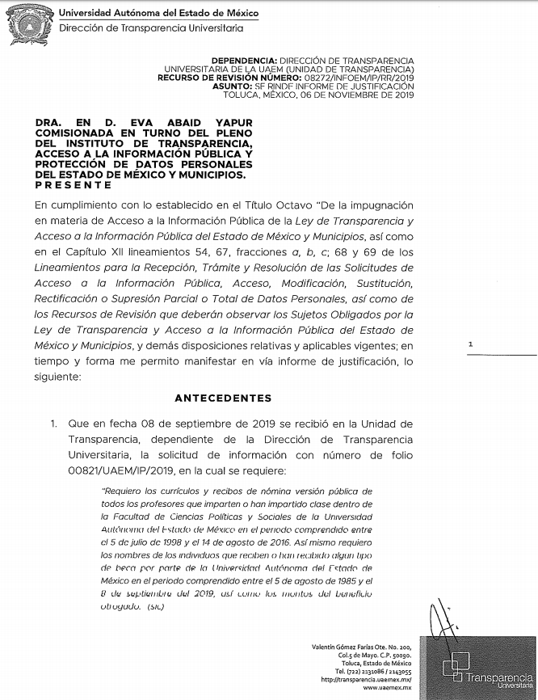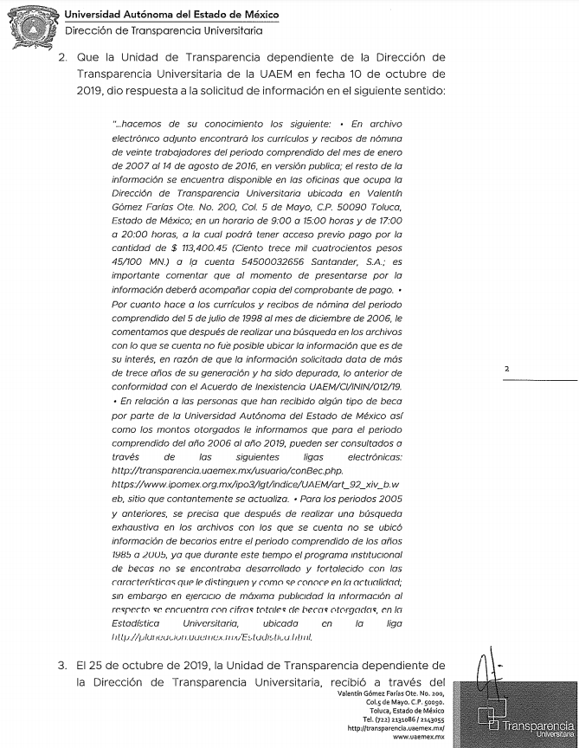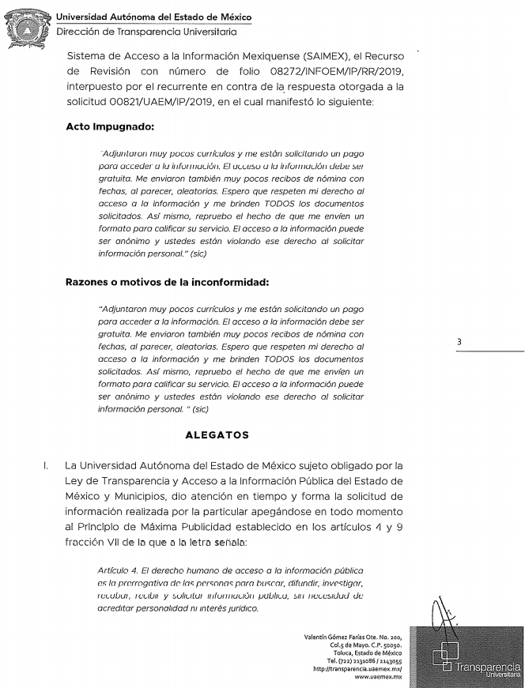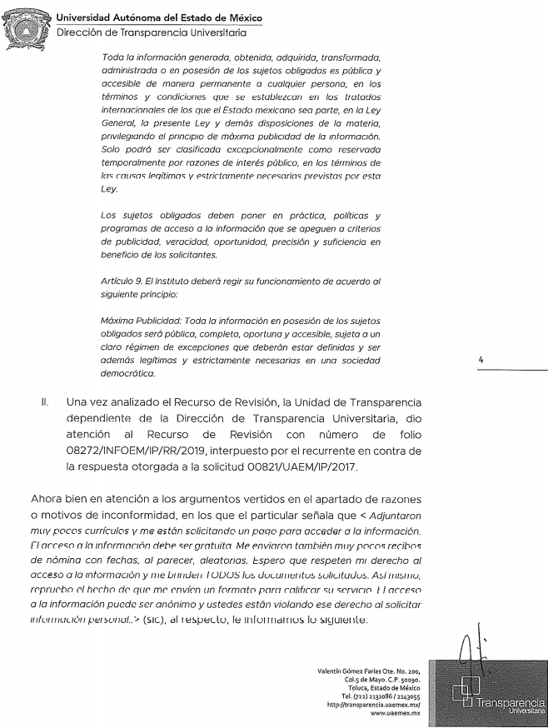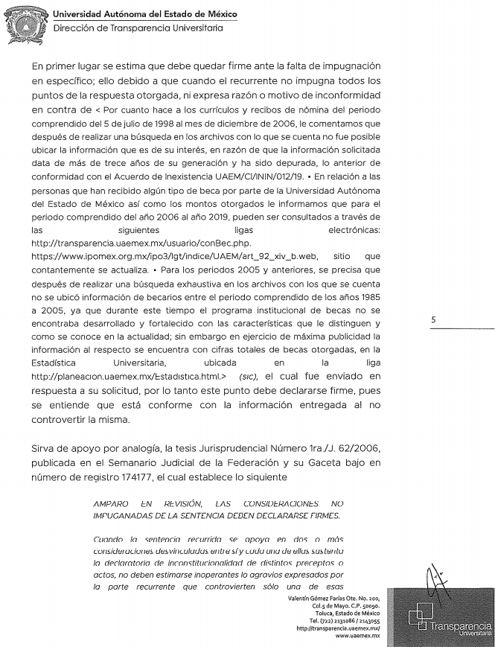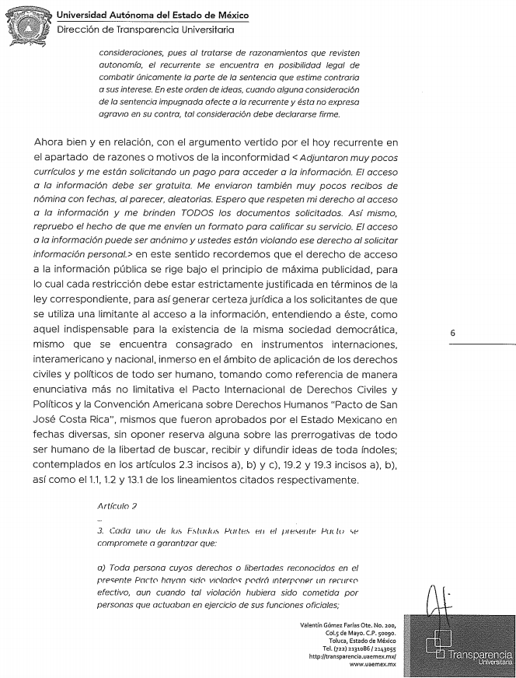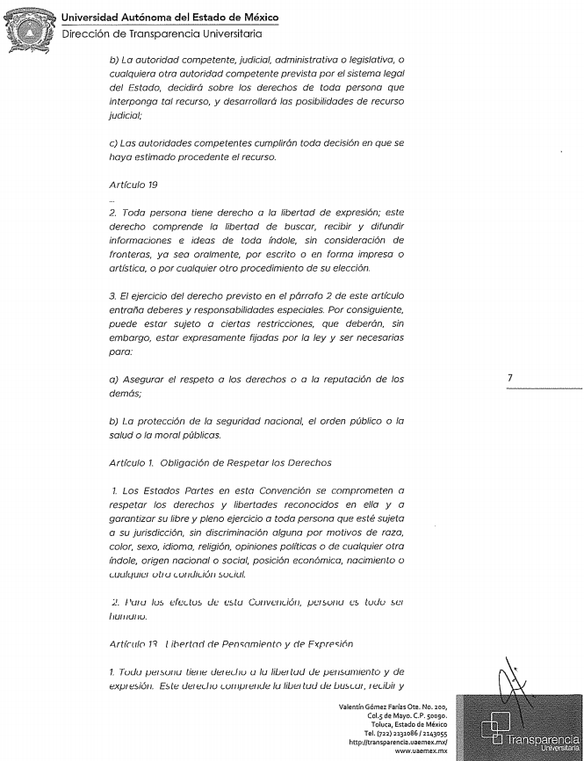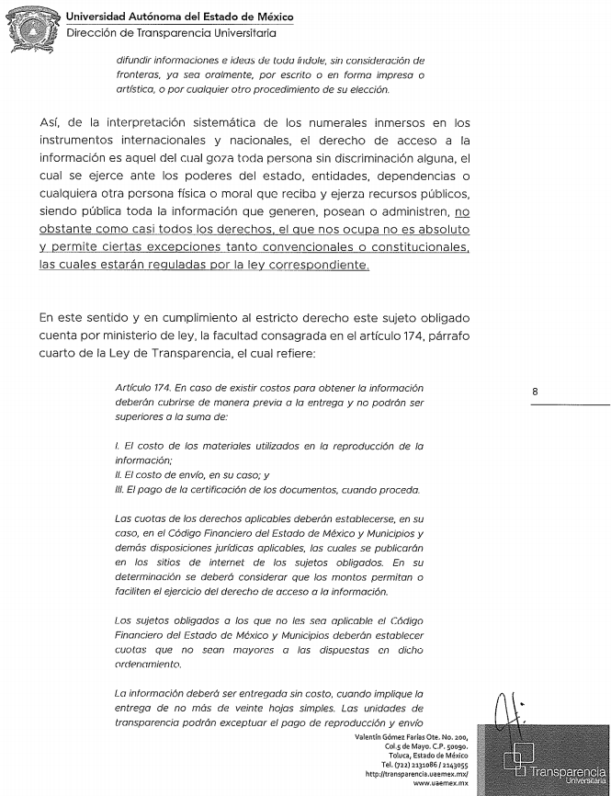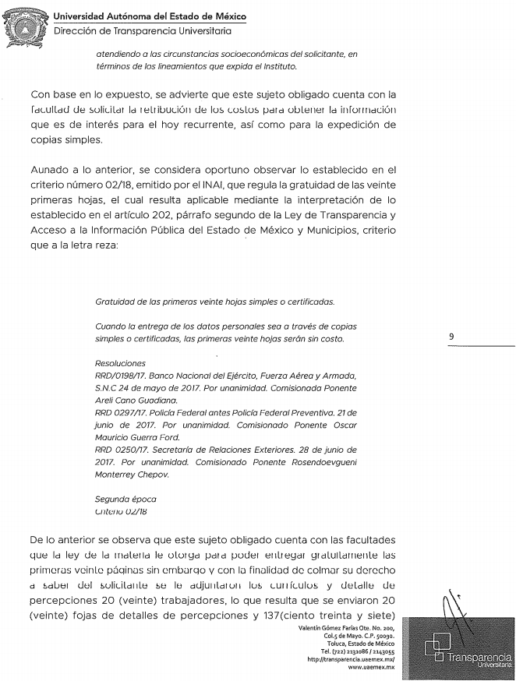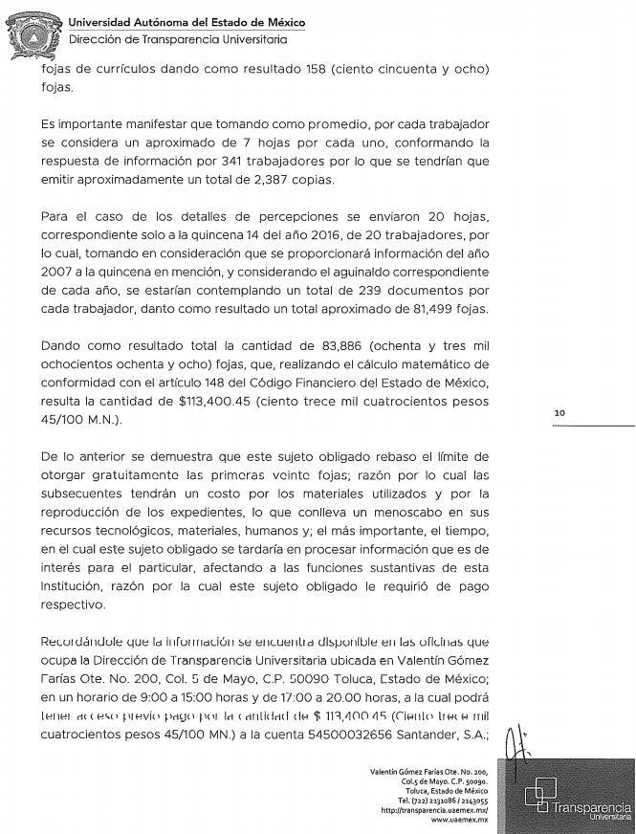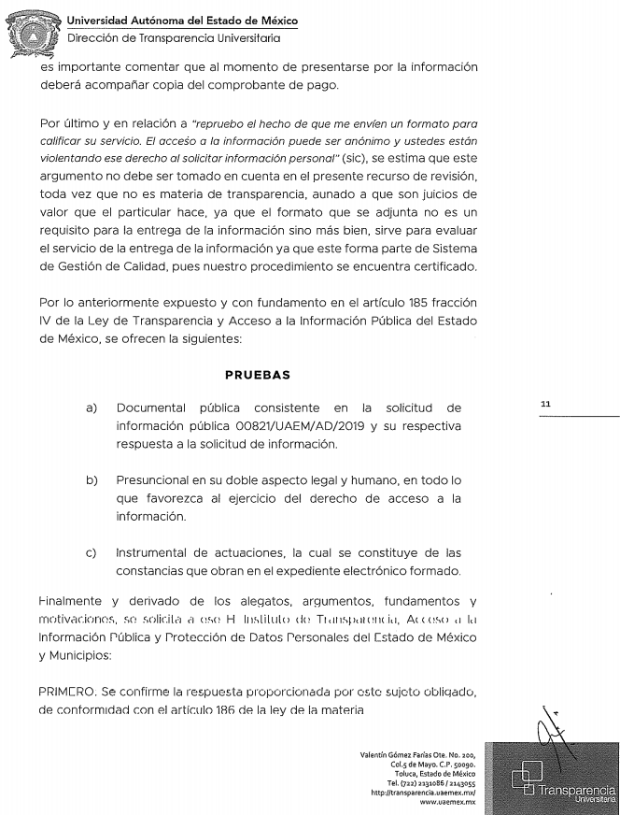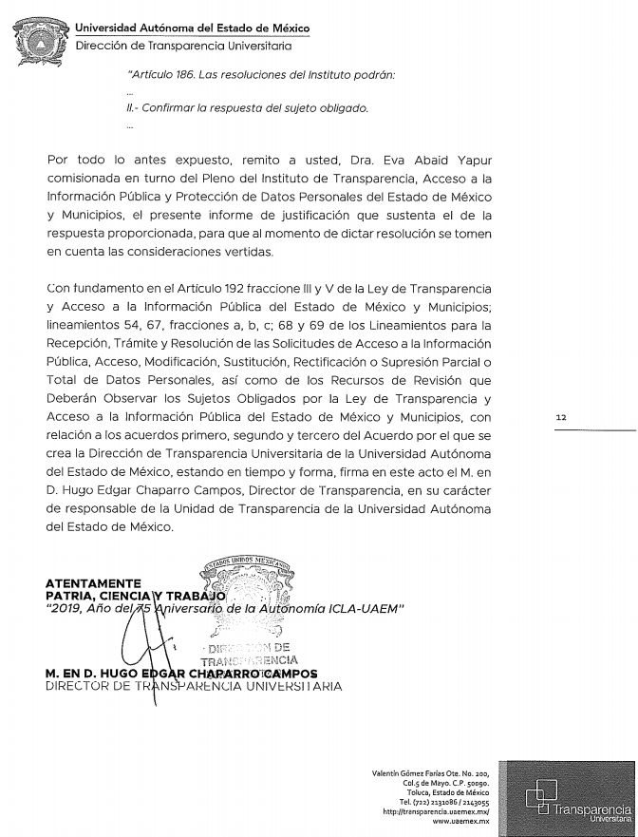
IX. En fecha seis de diciembre de dos mil diecinueve, se notificó a las partes el Acuerdo de Cierre de Instrucción en los siguientes términos:


X. Con fundamento en el artículo 185, fracción VIII de la Ley de Transparencia y Acceso a la Información Pública del Estado de México y Municipios, se remitió el expediente a efecto de que la Comisionada EVA ABAID YAPUR formule y presente al Pleno el proyecto de resolución correspondiente; y

CONSIDERANDO

PRIMERO. Competencia. Este Instituto de Transparencia, Acceso a la Información Pública y Protección de Datos Personales del Estado de México y Municipios, es competente para conocer y resolver el presente recurso, conforme a lo dispuesto en los artículos 6, Letra A de la Constitución Política de los Estados Unidos Mexicanos; 5, párrafos vigésimo segundo, vigésimo tercero y vigésimo cuarto, fracciones IV y V de la Constitución Política del Estado Libre y Soberano de México; 1, 2, fracción II, 13, 29, 36, fracciones I y II, 176, 178, 179, 181, párrafo tercero y 185 de la Ley de Transparencia y Acceso a la Información Pública del Estado de México y Municipios; y 9, fracciones I y XXIV y 11 del Reglamento Interior del Instituto de Transparencia, Acceso a la Información Pública y Protección de Datos Personales del Estado de México y Municipios; toda vez que se trata de un recurso de revisión interpuesto por un Ciudadano en términos de la Ley de la materia.

SEGUNDO. Interés. El recurso de revisión fue interpuesto por parte legítima, en atención a que se presentó por EL RECURRENTE, quien es la misma persona que formuló la solicitud de acceso a la información pública al SUJETO OBLIGADO.

TERCERO. Oportunidad. El recurso de revisión fue interpuesto dentro del plazo de quince días hábiles contados a partir del día siguiente al en que EL RECURRENTE tuvo conocimiento de la respuesta impugnada, tal y como lo prevé el artículo 178 de la Ley de Transparencia y Acceso a la Información Pública del Estado de México y Municipios, que establece:

“Artículo 178. El solicitante podrá interponer, por sí mismo o a través de su representante, de manera directa o por medios electrónicos, recurso de revisión ante el Instituto o ante la Unidad de Transparencia que haya conocido de la solicitud dentro de los quince días hábiles, siguientes a la fecha de la notificación de la respuesta.
A falta de respuesta del sujeto obligado, dentro de los plazos establecidos en esta Ley, a una solicitud de acceso a la información pública, el recurso podrá ser interpuesto en cualquier momento, acompañado con el documento que pruebe la fecha en que presentó la solicitud.
En el caso de que se interponga ante la Unidad de Transparencia, ésta deberá remitir el recurso de revisión al Instituto a más tardar al día siguiente de haberlo recibido.”

En efecto, atendiendo a que EL SUJETO OBLIGADO notificó la respuesta a la solicitud de información pública el diez de octubre de dos mil diecinueve; en consecuencia, el plazo de quince días hábiles que el artículo 178 de la ley de la materia otorga al RECURRENTE para presentar el recurso de revisión, transcurrió del once al treinta de de octubre de dos mil diecinueve, sin contemplar en el cómputo los días doce, trece, diecinueve, veinte, veintiséis y veintisiete de octubre de dos mil diecinueve, por corresponder a sábados y domingos, considerados como días inhábiles; en términos del artículo 3, fracción X de la Ley de Transparencia y Acceso a la Información Pública del Estado de México y Municipios.

En ese tenor, si el recurso de revisión que nos ocupa, se interpuso el veinticinco de octubre de dos mil diecinueve, éste se encuentra dentro de los márgenes temporales previstos en el citado precepto legal y, por tanto, se considera oportuno.

CUARTO. Procedibilidad. Esta Ponencia considera importante abordar el análisis de los requisitos de procedibilidad del recurso de revisión, así el artículo 180 de la Ley de Transparencia y Acceso a la Información Pública del Estado de México y Municipios, que establece lo siguiente:

“Artículo 180. El recurso de revisión contendrá:
I. El sujeto obligado ante la cual se presentó la solicitud;
II. El nombre del solicitante que recurre o de su representante y, en su caso, del tercero interesado, así como la dirección o medio que señale para recibir notificaciones;
III. El número de folio de respuesta de la solicitud de acceso;
IV. La fecha en que fue notificada la respuesta al solicitante o tuvo conocimiento del acto reclamado, o de presentación de la solicitud, en caso de falta de respuesta;
V. El acto que se recurre;
VI. Las razones o motivos de inconformidad;
VII. La copia de la respuesta que se impugna y, en su caso, de la notificación correspondiente, en el caso de respuesta de la solicitud; y
VIII. Firma del recurrente, en su caso, cuando se presente por escrito, requisito sin el cual se dará trámite al recurso.
Adicionalmente, se podrán anexar las pruebas y demás elementos que considere procedentes someter a juicio del Instituto.
En ningún caso será necesario que el particular ratifique el recurso de revisión interpuesto.
En caso de que el recurso se interponga de manera electrónica no será indispensable que contengan los requisitos establecidos en las fracciones II, IV, VII y VIII.”
(Énfasis añadido)

En principio, de una interpretación del artículo transcrito se observan los requisitos que deberán contener los recursos de revisión; sobre el particular, de la revisión del expediente electrónico del SAIMEX se desprende que la parte solicitante y ahora RECURRENTE, en ejercicio de su derecho de acceso a la información pública, no proporcionó su nombre para que sea identificado, por lo que no se tiene certeza sobre su identidad, lo que en estricto sentido, provoca que no se colmen los requisitos establecidos en el citado artículo 180 de la Ley de Transparencia.

Empero lo anterior, debe destacarse que el artículo 15 de Ley de Transparencia y Acceso a la Información Pública del Estado de México y Municipios prevé que, toda persona tendrá acceso a la información sin necesidad de acreditar interés alguno o justificar su utilización, de lo que se infiere que para el ejercicio del derecho de acceso a la información pública, el nombre no es un requisito sine qua non para que los particulares ejerzan el derecho de acceso a la información pública, pues por el contrario la Ley de la materia prevé en su artículo 155, párrafo segundo la posibilidad de que las solicitudes de información sean anónimas, al utilizar un nombre incompleto o, inclusive un seudónimo.

Correlativo a ello, cabe mencionar que los artículos 6, Apartado A, fracciones III y IV de la Constitución Política de los Estados Unidos Mexicanos y 5, párrafos vigésimo segundo, vigésimo tercero y vigésimo cuarto, fracciones I, III, IV y V de la Constitución Política del Estado Libre y Soberano de México garantizan el ejercicio del derecho de acceso a la información pública, toda vez que disponen que toda persona sin necesidad de acreditar interés alguno o justificar su utilización, tendrá acceso gratuito a la información pública; preceptos cuyo texto y sentido literal es el siguiente:

Constitución Política de los Estados Unidos Mexicanos
“Artículo 6o. La manifestación de las ideas no será objeto de ninguna inquisición judicial o administrativa, sino en el caso de que ataque a la moral, la vida privada o los derechos de terceros, provoque algún delito, o perturbe el orden público; el derecho de réplica será ejercido en los términos dispuestos por la ley. El derecho a la información será garantizado por el Estado.
Toda persona tiene derecho al libre acceso a información plural y oportuna, así como a buscar, recibir y difundir información e ideas de toda índole por cualquier medio de expresión.
Para efectos de lo dispuesto en el presente artículo se observará lo siguiente:
A. Para el ejercicio del derecho de acceso a la información, la Federación, los Estados y el Distrito Federal, en el ámbito de sus respectivas competencias, se regirán por los siguientes principios y bases:
I. Toda la información en posesión de cualquier autoridad, entidad, órgano y organismo de los Poderes Ejecutivo, Legislativo y Judicial, órganos autónomos, partidos políticos, fideicomisos y fondos públicos, así como de cualquier persona física, moral o sindicato que reciba y ejerza recursos públicos o realice actos de autoridad en el ámbito federal, estatal y municipal, es pública y sólo podrá ser reservada temporalmente por razones de interés público y seguridad nacional, en los términos que fijen las leyes. En la interpretación de este derecho deberá prevalecer el principio de máxima publicidad. Los sujetos obligados deberán documentar todo acto que derive del ejercicio de sus facultades, competencias o funciones, la ley determinará los supuestos específicos bajo los cuales procederá la declaración de inexistencia de la información.
II. La información que se refiere a la vida privada y los datos personales será protegida en los términos y con las excepciones que fijen las leyes.
III. Toda persona, sin necesidad de acreditar interés alguno o justificar su utilización, tendrá acceso gratuito a la información pública, a sus datos personales o a la rectificación de éstos.
IV. Se establecerán mecanismos de acceso a la información y procedimientos de revisión expeditos que se sustanciarán ante los organismos autónomos especializados e imparciales que establece esta Constitución.
V. Los sujetos obligados deberán preservar sus documentos en archivos administrativos actualizados y publicarán, a través de los medios electrónicos disponibles, la información completa y actualizada sobre el ejercicio de los recursos públicos y los indicadores que permitan rendir cuenta del cumplimiento de sus objetivos y de los resultados obtenidos.
VI. Las leyes determinarán la manera en que los sujetos obligados deberán hacer pública la información relativa a los recursos públicos que entreguen a personas físicas o morales.
VII. La inobservancia a las disposiciones en materia de acceso a la información pública será sancionada en los términos que dispongan las leyes.
VIII. La Federación contará con un organismo autónomo, especializado, imparcial, colegiado, con personalidad jurídica y patrimonio propio, con plena autonomía técnica, de gestión, capacidad para decidir sobre el ejercicio de su presupuesto y determinar su organización interna, responsable de garantizar el cumplimiento del derecho de acceso a la información pública y a la protección de datos personales en posesión de los sujetos obligados en los términos que establezca la ley.
…
La ley establecerá aquella información que se considere reservada o confidencial.”

Constitución Política del Estado Libre y Soberano de México

“Artículo 5. …
El derecho a la información será garantizado por el Estado. La ley establecerá las previsiones que permitan asegurar la protección, el respeto y la difusión de este derecho.
Para garantizar el ejercicio del derecho de transparencia, acceso a la información pública y protección de datos personales, los poderes públicos y los organismos autónomos, transparentarán sus acciones, en términos de las disposiciones aplicables, la información será oportuna, clara, veraz y de fácil acceso.
Este derecho se regirá por los principios y bases siguientes:
I. Toda la información en posesión de cualquier autoridad, entidad, órgano y organismos de los Poderes Ejecutivo, Legislativo y Judicial, órganos autónomos, partidos políticos, fideicomisos y fondos públicos estatales y municipales, así como del gobierno y de la administración pública municipal y sus organismos descentralizados, asimismo de cualquier persona física, jurídica colectiva o sindicato que reciba y ejerza recursos públicos o realice actos de autoridad en el ámbito estatal y municipal, es pública y sólo podrá ser reservada temporalmente por razones previstas en la Constitución Política de los Estados Unidos Mexicanos de interés público y seguridad, en los términos que fijen las leyes. En la interpretación de este derecho deberá prevalecer el principio de máxima publicidad. Los sujetos obligados deberán documentar todo acto que derive del ejercicio de sus facultades, competencias o funciones, la ley determinará los supuestos específicos bajo los cuales procederá la declaración de inexistencia de la información.
II. La información referente a la intimidad de la vida privada y la imagen de las personas será protegida a través de un marco jurídico rígido de tratamiento y manejo de datos personales, con las excepciones que establezca la ley reglamentaria.
III. Toda persona, sin necesidad de acreditar interés alguno o justificar su utilización, tendrá acceso gratuito a la información pública, a sus datos personales o a la rectificación de éstos.
IV. Se establecerán mecanismos de acceso a la información y procedimientos de revisión expeditos que se sustanciarán ante el organismo autónomo especializado e imparcial que establece esta Constitución.
V. Los procedimientos de acceso a la información pública, de acceso, corrección y supresión de datos personales, así como los recursos de revisión derivados de los mismos, podrán tramitarse por medios electrónicos, a través de un sistema automatizado que para tal efecto establezca la ley reglamentaria y el organismo autónomo garante en el ámbito de su competencia. Las resoluciones que correspondan a estos procedimientos se sistematizarán para favorecer su consulta.”
(Énfasis añadido)

Por otra parte, del contenido del artículo 1 de la Constitución Política de los Estados Unidos Mexicanos, se destaca lo siguiente:

“Artículo 1o. En los Estados Unidos Mexicanos todas las personas gozarán de los derechos humanos reconocidos en esta Constitución y en los tratados internacionales de los que el Estado Mexicano sea parte, así como de las garantías para su protección, cuyo ejercicio no podrá restringirse ni suspenderse, salvo en los casos y bajo las condiciones que esta Constitución establece.
Las normas relativas a los derechos humanos se interpretarán de conformidad con esta Constitución y con los tratados internacionales de la materia favoreciendo en todo tiempo a las personas la protección más amplia.
Todas las autoridades, en el ámbito de sus competencias, tienen la obligación de promover, respetar, proteger y garantizar los derechos humanos de conformidad con los principios de universalidad, interdependencia, indivisibilidad y progresividad. En consecuencia, el Estado deberá prevenir, investigar, sancionar y reparar las violaciones a los derechos humanos, en los términos que establezca la ley.”
(Énfasis añadido)

En esa virtud, de una interpretación sistemática, armónica y progresiva del derecho humano de acceso a la información pública se reitera que toda persona, sin necesidad de acreditar interés alguno o justificar su utilización, deberá tener acceso a la información pública, es decir, dicho derecho fundamental exime a quien lo ejerce, de acreditar su legitimación en la causa o su interés en el asunto, lo que permite la posibilidad de que inclusive, la solicitud de acceso a la información pueda ser anónima o no contener un nombre que identifique al solicitante o que permita tener certeza sobre su identidad.

Robustece lo anterior, el Criterio 6/2014 del entonces Instituto Federal de Acceso a la Información y Protección de Datos (IFAI), ahora Instituto Nacional de Transparencia, Acceso a la Información y Protección de Datos Personales (INAI), el cual se reproduce para una mayor referencia:

“Acceso a información gubernamental. No debe condicionarse a que el solicitante acredite su personalidad, demuestre interés alguno o justifique su utilización. De conformidad con lo dispuesto en los artículos 6o., apartado A, fracción III de la Constitución Política de los Estados Unidos Mexicanos, y 1º, 2º, 4º y 40 de la Ley Federal de Transparencia y Acceso a la Información Pública Gubernamental, la respuesta a una solicitud de acceso a información y entrega de la misma, no debe estar condicionada a que el particular acredite su personalidad, demuestre interés alguno o justifique su utilización, en virtud de que los sujetos obligados no deben requerir al solicitante mayores requisitos que los establecidos en la Ley. En este sentido, las dependencias y entidades, sólo deberán asegurarse de que, en su caso, se haya cubierto el pago de reproducción y envío de la información, mediante la exhibición del recibo correspondiente.”

En ese orden de ideas, se estima que el requerimiento relativo al nombre como presupuesto de procedibilidad, podría limitar el ejercicio del derecho de acceso a la información pública, debido a que, el hecho de solicitar la identificación del RECURRENTE a través de dicho dato personal, en ciertos extremos se equipara a una exigencia acerca de su interés o justificación de su utilización, lo que materialmente haría nugatorio un derecho fundamental.

Aunado a ello, para el estudio de la materia sobre la que se resuelve el presente recurso de revisión, resulta intrascendente conocer el nombre de la persona que lo hubiere promovido, en virtud de que tanto la Constitución Federal, como la Constitución Política del Estado Libre y Soberano de México reconocen la prerrogativa de los individuos para que no resulte necesario la acreditación de un interés o justificar la utilización de la información; por lo que, resulta ocioso realizar dicho análisis, en la inteligencia de que se limitaría el ejercicio de un Derecho Humano, como el Derecho de Acceso a la Información Pública, por una cuestión procedimental.

Asimismo, se estima que el requisito relativo al nombre del RECURRENTE no constituye un presupuesto indispensable de procedibilidad de los recursos de revisión, en términos de los artículos 25 de la Convención Americana de Derechos Humanos, 1 párrafos segundo y tercero, 6 apartado A, fracciones III y IV de la Constitución Política de los Estados Unidos Mexicanos y 5, párrafo vigésimo segundo de la Constitución Política del Estado Libre y Soberano de México, debido a que el acceso a la información pública es un Derecho Humano que no requiere legitimación en la causa, sino que únicamente basta con que se encuentre legitimado en el procedimiento de recurso de revisión, circunstancia que se acredita en las constancias electrónicas del expediente, de las que se desprende que EL RECURRENTE es la misma persona que realizó la solicitud de acceso a la información pública que ahora se impugna.

En adición a lo anterior, el propio artículo 180, en su último párrafo, establece que cuando el recurso de revisión se interponga de manera electrónica no será indispensable que contenga determinados requisitos, entre ellos, el nombre del RECURRENTE; por lo que, en el presente caso, al haber sido presentado el recurso de revisión vía SAIMEX, dicho requisito resulta innecesario.

QUINTO. Estudio y resolución del asunto. Una vez determinada la vía sobre la que versará el presente recurso, y previa revisión del expediente electrónico formado en EL SAIMEX con motivo de la solicitud de información y del recurso a que da origen, es de señalar que el análisis del presente, se basará en el contenido íntegro de las actuaciones que obran en el expediente electrónico, para así estar en posibilidad este Órgano Colegiado de dictar el fallo correspondiente conforme a derecho, tomando en consideración los elementos aportados por las partes y respetando en todo momento al principio de máxima publicidad consagrado en nuestra Constitución Federal, Local y demás leyes aplicables en la materia; así como, en los Tratados Internacionales en los que el Estado Mexicano sea parte, en concordancia con el párrafo tercero del artículo 1 de la Constitución Federal y diversos 8 y 9 de la Ley de Transparencia local.

Por lo que, primeramente es conveniente recordar que el particular solicitó lo siguiente:

- Los currículums y recibos de nómina de todos los profesores que imparten o han impartido clases dentro de la Facultad de Ciencias Políticas y Sociales, en el periodo comprendido del cinco de julio de mil novecientos noventa y ocho al catorce de agosto de dos mil dieciséis.
- Nombres de los individuos que reciben o han recibido algun tipo de beca por parte de la Universidad Autónoma del Estado de México, en el periodo comprendido del cinco de agosto de mil novecientos ochenta y cinco al ocho de septiembre de dos mil diecinueve.

Al respecto, EL SUJETO OBLIGADO en atención al requerimiento identificado con el numeral 1, adjuntó solamente la versión pública de los currículums y el documento donde se advierte el detalle de percepciones de veinte trabajadores, del periodo comprendido del mes de enero de dos mil siete al catorce de agosto de dos mil dieciséis; refiriendo para ello, que el resto de los mismos, se encontraba disponible en las oficinas que ocupa la Dirección de Transparencia Universitaria, proporcionando para ello el domicilio y horario de atención; la cual refirió que tendría acceso previo pago por la cantidad de $113,400.45 (ciento trece mil cuatrocientos 45/100 moneda nacional).

De lo anterior, este Órgano Garante determina que la información remitida no satisface el derecho de acceso a la información accionado por le particular; ello en razón de que por un lado EL SUJETO OBLIGADO en lugar de remitir los recibos de nómina, remitió el detalle de percepciones de emplados; y por otro, la respuesta proporcionada carece de la debida fundamentación y motivación, ello en razón de que EL SUJETO OBLIGADO omitió hacer del conocimiento al particular de manera fundada y motivada el cambio de modalidad y el cobro que pretendía realizar, tal como se abordará en líneas posteriores.

Por lo anterior, primeramente es importante traer a contexto los artículos 155, fracción V y 164, de la Ley de Transparencia y Acceso a la Información Pública del Estado de México y Municipios, disponenen lo siguiente:

“Artículo 155. Para presentar una solicitud por escrito, no se podrán exigir mayores requisitos que los siguientes:
[…]
V. La modalidad en la que prefiere se otorgue el acceso a la información, la cual podrá ser verbal, siempre y cuando sea para fines de orientación, mediante consulta directa, mediante la expedición de copias simples o certificadas o la reproducción en cualquier otro medio, incluidos los electrónicos.
Artículo 164. El acceso se dará en la modalidad de entrega y, en su caso, de envío elegidos por el solicitante. Cuando la información no pueda entregarse o enviarse en la modalidad solicitada, el sujeto obligado deberá ofrecer otra u otras modalidades de entrega.
En cualquier caso, se deberá fundar y motivar la necesidad de ofrecer otras modalidades.”
(Énfasis añadido)

En ese sentido, a efecto de dar cumplimiento al derecho de acceso a la información pública, los particulares tienen la posibilidad de elegir la modalidad de entrega que prefieran, entre ellas mediante PNT y correo electrónico, como es el caso, tal como se muestra a continuación.
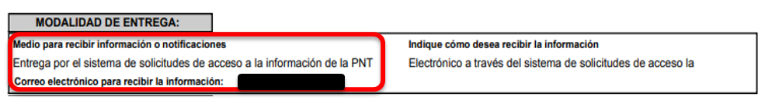

En efecto, para dar cumplimiento al acceso a la información pública debe realizarse en la modalidad preferida por la hoy RECURRENTE, es decir, mediante la entrega de lo solicitado vía SAIMEX; así como, correo electrónico; situación que en el presente caso, no aconteció, puesto que se pretendió satisfacer lo requerido en una modalidad distinta a la elegida por particular.

Ahroa bien, se considera conveniente traer a contexto lo dispuesto por los artículos 9, fracción III, 17, 174 y 175 de la Ley de Transparencia y Acceso a la Información Pública del Estado de México y Municipios, los cuales disponen lo siguiente:

“Artículo 9. El Instituto deberá regir su funcionamiento de acuerdo a los siguientes principios:
[…]
III. Gratuidad: Consiste en que el acceso a la información pública no genera costo alguno para los solicitantes, sólo podrá requerirse el cobro correspondiente a la modalidad de reproducción y entrega solicitada conforme a lo establecido en la presente Ley y demás disposiciones jurídicas aplicables;
Artículo 17. La búsqueda y acceso a la información es gratuita y solo se cubrirán los gastos de reproducción, o por la modalidad de entrega solicitada, así como por el envío, que en su caso se genere, de conformidad con los derechos, productos y aprovechamientos establecidos en la legislación aplicable, sin que exceda de los límites establecidos en la presente Ley.
Artículo 150. El procedimiento de acceso a la información es la garantía primaria del derecho en cuestión y se rige por los principios de simplicidad, rapidez gratuidad del procedimiento, auxilio y orientación a los particulares, así como atención adecuada a las personas con discapacidad y a los hablantes de lengua indígena con el objeto de otorgar la protección más amplia del derecho de las personas.”
Artículo 174. En caso de existir costos para obtener la información deberán cubrirse de manera previa a la entrega y no podrán ser superiores a la suma de:
I. El costo de los materiales utilizados en la reproducción de la información;
II. El costo de envío, en su caso; y
III. El pago de la certificación de los documentos, cuando proceda.
Las cuotas de los derechos aplicables deberán establecerse, en su caso, en el Código Financiero del Estado de México y Municipios y demás disposiciones jurídicas aplicables, las cuales se publicarán en los sitios de internet de los sujetos obligados. En su determinación se deberá considerar que los montos permitan o faciliten el ejercicio del derecho de acceso a la información.
Los sujetos obligados a los que no les sea aplicable el Código Financiero del Estado de México y Municipios deberán establecer cuotas que no sean mayores a las dispuestas en dicho ordenamiento.
La información deberá ser entregada sin costo, cuando implique la entrega de no más de veinte hojas simples. Las unidades de transparencia podrán exceptuar el pago de reproducción y envío atendiendo a las circunstancias socioeconómicas del solicitante, en términos de los lineamientos que expida el Instituto.
Artículo 175. La información que en términos de Ley deban publicar de manera obligatoria los sujetos obligados, o deba ser generada de manera electrónica, según lo dispongan las disposiciones legales o administrativas no podrá tener ningún costo, incluyendo aquella que se hubiera digitalizado previamente por cualquier motivo, en aquellos casos en que la modalidad de entrega sea por medio de la plataforma o vía electrónica.
En ningún caso, el pago de derechos deberá exceder el costo de reproducción de la información en el material solicitado. Los ajustes razonables que se realicen para el acceso de la información de solicitantes con discapacidad serán sin costo para los mismos.”
(Énfasis añadido)

De lo anterior, se puede advertir que para garantizar plenamente el derecho de acceso a la información pública, se deben observar cada uno de los principios que la propia Ley señala, entre los cuales se encuentra el principio de gratuidad, consistente en la entrega de la información pública para los solicitantes sin costo alguno y sólo para el caso de que genere costo la modalidad de reproducción y entrega de la misma podrá requerirse el pago correspondiente.

Es así que, de las constancias que integran el expediente electrónico no se advierte de manera clara y precisa las razones por las cuales EL SUJETO OBLIGADO cambió la modalidad elegida por el particular; así como, el cobro que prendía realizar; por lo que, dicha respuesta carece de la debida fundamentación y motivación, consiste en la obligación que tiene todo ente público de expresar los preceptos jurídicos aplicables al asunto origen del acto y las razones o argumentos de su actuar, es así que al respecto, el máximo tribunal del país ha establecido jurisprudencia en relación a qué debe entenderse por fundamentación y motivación, en los siguientes términos:

“FUNDAMENTACIÓN Y MOTIVACIÓN. La debida fundamentación y motivación legal, deben entenderse, por lo primero, la cita del precepto legal aplicable al caso, y por lo segundo, las razones, motivos o circunstancias especiales que llevaron a la autoridad a concluir que el caso particular encuadra en el supuesto previsto por la norma legal invocada como fundamento.”(Sic)

Es así que, en un acto de autoridad se surte la debida fundamentación cuando se cita el precepto legal aplicable al caso concreto y la debida motivación cuando se expresan las razones, motivos o circunstancias que tomó en cuenta la autoridad para adecuar el hecho a los fundamentos de derecho.

Más aún, a través de diversa jurisprudencia dictada por el Poder Judicial de la Federación se sostiene que la finalidad de la fundamentación o motivación es la de explicar, justificar, posibilitar la defensa y comunicar la decisión de la autoridad, sirviendo de sustento lo siguiente:

“FUNDAMENTACIÓN Y MOTIVACIÓN. EL ASPECTO FORMAL DE LA GARANTÍA Y SU FINALIDAD SE TRADUCEN EN EXPLICAR, JUSTIFICAR, POSIBILITAR LA DEFENSA Y COMUNICAR LA DECISIÓN. El contenido formal de la garantía de legalidad prevista en el artículo 16 constitucional relativa a la fundamentación y motivación tiene como propósito primordial y ratio que el justiciable conozca el "para qué" de la conducta de la autoridad, lo que se traduce en darle a conocer en detalle y de manera completa la esencia de todas las circunstancias y condiciones que determinaron el acto de voluntad, de manera que sea evidente y muy claro para el afectado poder cuestionar y controvertir el mérito de la decisión, permitiéndole una real y auténtica defensa. Por tanto, no basta que el acto de autoridad apenas observe una motivación pro forma pero de una manera incongruente, insuficiente o imprecisa, que impida la finalidad del conocimiento, comprobación y defensa pertinente, ni es válido exigirle una amplitud o abundancia superflua, pues es suficiente la expresión de lo estrictamente necesario para explicar, justificar y posibilitar la defensa, así como para comunicar la decisión a efecto de que se considere debidamente fundado y motivado, exponiendo los hechos relevantes para decidir, citando la norma habilitante y un argumento mínimo pero suficiente para acreditar el razonamiento del que se deduzca la relación de pertenencia lógica de los hechos al derecho invocado, que es la subsunción.” (Sic)
(Énfasis añadido)

En consecuencia, la fundamentación y motivación implica que en el acto de autoridad, además de contenerse los supuestos jurídicos aplicables se expliquen claramente, por qué, a través de la utilización de la norma se emitió el acto. De este modo, la persona que se siente afectada podrá impugnar la decisión, permitiéndole una real y auténtica defensa.

Por lo anterior, este Órgano Garante determina improcedente el cobro pretendido y ordena al SUJETO OBLIGADO haga entrega vía SAIMEX en versión pública los currículums faltantes; así como los recibos de nómina del periodo comprendido del mes de enero de dos mil siete al catorce de agosto de dos mil dieciséis.

Lo anterior es así, pues no debe perderse de vista que los documentos de los cuales se ordena su entrega podrían contener datos personales, los cuales de manera enunciativa, más no limitativamente, podrían ser la firma, Clave Única de Registro de Población (CURP), Registro Federal de Contribuyentes (RFC), domicilio y teléfonos particulares en su caso; así como, calificaciones –para el caso de que las contenga-; esto es así, en atención a que constituyen datos personales que hacen identificable a la persona; por lo que, son susceptibles de ser testados con el objeto protegerlos, en términos del artículo 4, fracción XI de la Ley de Protección de Datos Personales en Posesión de Sujetos Obligados del Estado de México y Municipios.

Robustece lo anterior, el criterio sustentado por la Segunda Sala de la Suprema Corte de Justicia de la Nación, visible en la página 2518 del Tomo XXII, de la Novena Época del Semanario Judicial de la Federación y su Gaceta, Julio de 2008, de rubro y texto siguientes:

"TRANSPARENCIA Y ACCESO A LA INFORMACIÓN PÚBLICA GUBERNAMENTAL. LOS ARTÍCULOS 3o., FRACCIÓN II, Y 18, FRACCIÓN II, DE LA LEY FEDERAL RELATIVA, NO VIOLAN LA GARANTÍA DE IGUALDAD, AL TUTELAR EL DERECHO A LA PROTECCIÓN DE DATOS PERSONALES SÓLO DE LAS PERSONAS FÍSICAS. Si se toma en cuenta que la garantía constitucional indicada no implica que todos los sujetos de la norma siempre se encuentren en condiciones de absoluta igualdad, sino que gocen de una igualdad jurídica traducida en la seguridad de no tener que soportar un perjuicio (o privarse de un beneficio) desigual e injustificado, se concluye que los artículos 3o., fracción II, y 18, fracción II, de la Ley Federal de Transparencia y Acceso a la Información Pública Gubernamental, al tutelar sólo el derecho a la protección de datos personales de las personas físicas y no de las morales, colectivas o jurídicas privadas, no violan la indicada garantía contenida en el artículo 1o. de la Constitución Política de los Estados Unidos Mexicanos, pues tal distinción se justifica porque el derecho a la protección de los datos personales se refiere únicamente a las personas físicas por estar encausado al respeto de un derecho personalísimo, como es el de la intimidad, del cual derivó aquél. Esto es, en el apuntado supuesto no se actualiza una igualdad jurídica entre las personas físicas y las morales porque ambas están en situaciones de derecho dispares, ya que la protección de datos personales, entre ellos el del patrimonio y su confidencialidad, es una derivación del derecho a la intimidad, del cual únicamente goza el individuo, entendido como la persona humana."

En relación con la firma, nos encontramos ante la disyuntiva de si debe o no considerarse como un dato personal; sin embargo, se considera que dicho dato debe permanecer clasificado como confidencial ya que, aun cuando se trata de un servidor público, no debe considerarse como tal, toda vez que, el documento en el que obra fue expedido por este en su calidad de ciudadano como parte de un trámite personal y específico (cumplir con los requisitos para obtener un cargo) y no forma parte de los documentos públicos que los servidores públicos pudieran expedir en el ejercicio de sus funciones; razón por la cual, se estima que debe testarse la firma de los servidores públicos. Sirviendo de sustento a lo anterior en contra sentido a su interpretación literal, el criterio orientador número 10/10 emitido por el entonces Instituto Federal de Acceso a la Información Pública (IFAI), ahora Instituto Nacional de Transparencia y Acceso a la Información Pública (INAI), que a la letra reza:

La firma de los servidores públicos es información de carácter público cuando ésta es utilizada en el ejercicio de las facultades conferidas para el desempeño del servicio público. Si bien la firma es un dato personal confidencial, en tanto que identifica o hace identificable a su titular, cuando un servidor público emite un acto como autoridad, en ejercicio de las funciones que tiene conferidas, la firma mediante la cual valida dicho acto es pública. Lo anterior, en virtud de que se realizó en cumplimiento de las obligaciones que le corresponden en términos de las disposiciones jurídicas aplicables. Por tanto, la firma de los servidores públicos, vinculada al ejercicio de la función pública, es información de naturaleza pública, dado que documenta y rinde cuentas sobre el debido ejercicio de sus atribuciones con motivo del empleo, cargo o comisión que le han sido encomendados.

Expedientes:
636/08 Comisión Nacional Bancaria y de Valores – Alonso Gómez-Robledo Verduzco
2700/09 Consejo Nacional para Prevenir la Discriminación – Jacqueline Peschard Mariscal
3415/09 Instituto Mexicano de Tecnología del Agua – María Marván Laborde
3701/09 Administración Portuaria Integral de Tuxpan, S.A. de C.V. - Jacqueline Peschard Mariscal
599/10 Secretaría de Economía - Jacqueline Peschard Mariscal”

Por cuanto hace al RFC de las personas físicas, constituye un dato personal, ya que se genera con caracteres alfanuméricos obtenidos a partir del nombre en mayúsculas sin acentos ni diéresis y la fecha de nacimiento de cada persona; es decir la primera letra del apellido paterno; seguida de la primera letra Vocal del primer apellido; seguida de la primera letra del segundo apellido y por último la primera letra del nombre, posterior la fecha de nacimiento año/mes/día y finalmente la homoclave; la cual, para su obtención es necesario acreditar personalidad, fecha de nacimiento entre otros con documentos oficiales.

Al respecto, es aplicable el Criterio 19/17 de la Segunda Época, emitido por el Instituto Nacional de Transparencia, Acceso a la Información y Protección de Datos Personales, que dice:

“Registro Federal de Contribuyentes (RFC) de personas físicas. El RFC es una clave de carácter fiscal, única e irrepetible, que permite identificar al titular, su edad y fecha de nacimiento, por lo que es un dato personal de carácter confidencial.

Resoluciones:
• RRA 0189/17. Morena. 08 de febrero de 2017. Por unanimidad. Comisionado Ponente Joel Salas Suárez.
• RRA 0677/17. Universidad Nacional Autónoma de México. 08 de marzo de 2017. Por unanimidad. Comisionado Ponente Rosendoevgueni Monterrey Chepov.
• RRA 1564/17. Tribunal Electoral del Poder Judicial de la Federación. 26 de abril de 2017. Por unanimidad. Comisionado Ponente Oscar Mauricio Guerra Ford.”
(Énfasis añadido)

De lo anterior, se desprende que el Registro Federal de Contribuyentes se vincula al nombre de su titular, permitiendo identificar la edad de la persona y fecha de nacimiento, determinando la identificación de dicha persona para efectos fiscales, por lo que éste constituye un dato personal que concierne a una persona física identificada e identificable en términos de los artículos 3, fracción IX de la Ley de Transparencia y Acceso a la Información Pública del Estado de México y Municipios y 4, fracción XI de la Ley de Protección de Datos Personales en Posesión de Sujetos Obligados del Estado de México y Municipios.

Por cuanto hace a la Clave Única de Registro de Población, constituye un dato personal, ya que tiene como finalidad registrar a cada una de las personas que integran la población del país, con los datos que permitan certificar y acreditar fehacientemente su identidad, la cual servirá para identificarla de manera individual.

Lo anterior, tiene sustento en los artículos 86 y 91 de la Ley General de Población, la cual señala lo siguiente:

“Artículo 86. El Registro Nacional de Población tiene como finalidad registrar a cada una de las personas que integran la población del país, con los datos que permitan certificar y acreditar fehacientemente su identidad.

Artículo 91. Al incorporar a una persona en el Registro Nacional de Población, se le asignará una clave que se denominará Clave Única de Registro de Población. Esta servirá para registrarla e identificarla en forma individual.”
(Énfasis añadido)

Ahora bien, la Clave CURP, está integrada de 18 elementos representados por letras y números, que se generan a partir de los datos contenidos en un documento probatorio de identidad (acta de nacimiento, carta de naturalización o documento migratorio), la cual se integra de la primera letra del apellido paterno; seguida de la primera letra Vocal del primer apellido; seguida de la primera letra del segundo apellido y por último la primera letra del nombre; fecha de nacimiento año/mes/día; sexo; Entidad Federativa de nacimiento; consonantes internas del nombre y apellidos; un diferenciador de homonimia y siglo; y un digito verificador, que garantizan la correcta integración.

Al respecto, el Instituto Nacional de Transparencia, Acceso a la Información y Protección de Datos Personales (INAI), a través del Criterio 18/17 de la Segunda Época, señala literalmente lo siguiente:

“Clave Única de Registro de Población (CURP). La Clave Única de Registro de Población se integra por datos personales que sólo conciernen al particular titular de la misma, como lo son su nombre, apellidos, fecha de nacimiento, lugar de nacimiento y sexo. Dichos datos, constituyen información que distingue plenamente a una persona física del resto de los habitantes del país, por lo que la CURP está considerada como información confidencial.

Resoluciones:
• RRA 3995/16. Secretaría de la Defensa Nacional. 1 de febrero de 2017. Por unanimidad. Comisionado Ponente Rosendoevgueni Monterrey Chepov.
• RRA 0937/17. Senado de la República. 15 de marzo de 2017. Por unanimidad. Comisionada Ponente Ximena Puente de la Mora.
• RRA 0478/17. Secretaría de Relaciones Exteriores. 26 de abril de 2017. Por unanimidad. Comisionada Ponente Areli Cano Guadiana.” (Sic)
(Énfasis añadido)

De lo anterior, se desprende que la CURP, se encuentra vinculada al nombre y apellidos de la persona, permitiendo identificar fecha y lugar de nacimiento, así como el sexo; datos que únicamente le atañen a su titular, por lo que, ésta constituye un dato personal que concierne a una persona física identificada e identificable en términos de los artículos 2, fracción II de la Ley de Transparencia y Acceso a la Información Pública del Estado de México y Municipios y 4, fracción XI de la Ley de Protección de Datos Personales en Posesión de Sujetos Obligados del Estado de México y Municipios.

Ahora bien, no se omite comentar respecto a la fotografía contenida en currículum o documento análogo, cuyos titulares sean servidores públicos de mando medio o superior, ésta no es susceptible de clasificarse con carácter de confidencial aún y cuando es considerada como dato personal; ello en razón de que los servidores públicos que desempeñan cargos cuyas atribuciones -entre otras- son enfocadas a un rol de dirección, así como las de brindar atención al público en general a través de trámites generales básicos, con el fin de lograr la eficiencia y eficacia en el ejercicio del derecho a la protección de datos personales de parte de los Sujetos Obligados, por lo que ellos son el contacto directo entre éstos y los particulares.

Dicho de otra manera, la publicidad de la imagen de su rostro permite que sea asociado, en su caso con su nombre, cargo y función de gobierno; lo que permite a la ciudadanía identificar al servidor público encargado del trámite que le interesa o el que autorizó el acto de gobierno solicitado o en el que directamente se ve involucrado.

Asimismo, se estima que ostentar un cargo público conlleva a permitir cierta intromisión en la vida de los servidores públicos cuando la información reviste relevancia por o para el ejercicio de sus funciones; en este caso, tienen que ceder o conceder la publicidad de su imagen cuando derivado de sus atribuciones atiende de manera directa trámites o servicios o, aun no siendo de manera directa, son los responsables de autorizarlos o bien otorgan atención al público.

Por lo anterior, la transparencia es imprescindible para la vigilancia pública, por ello, no se considera procedente la clasificación de la fotografía de un servidor público que tenga nivel medio o superior como confidencial pues resulta mayor el beneficio de conocer a las personas cuyo nivel y/o rango conlleva a emitir actos de autoridad.

En este contexto, el hecho de que la información pública solicitada contenga datos personales susceptibles de ser protegidos mediante su versión pública, ello no implica que esta circunstancia opere en automático, sino que es necesario que el Comité de Transparencia del SUJETO OBLIGADO emita el respectivo acuerdo de clasificación, ello en términos de los artículos 3, fracción XLV, 49, fracción VIII, 132, fracciones II y III, 137 y 149 de la Ley de Transparencia y Acceso a la Información Pública del Estado de México y Municipios, así como los numerales SEGUNDO, fracción XVIII y del cuarto al décimo primero de los Lineamientos Generales en materia de Clasificación y Desclasificación de la información, así como para la elaboración de versiones públicas, que a continuación se citan:

“Artículo 3. Para los efectos de la presente Ley se entenderá por:
. . .
XLV. Versión pública: Documento en el que se elimine, suprime o borra la información clasificada como reservada o confidencial para permitir su acceso.
Artículo 49. Los Comités de Transparencia tendrán las siguientes atribuciones:
VIII. Aprobar, modificar o revocar la clasificación de la información;
Artículo 132. La clasificación de la información se llevará a cabo en el momento en que:
II. Se determine mediante resolución de autoridad competente; o
III. Se generen versiones públicas para dar cumplimiento a las obligaciones de transparencia previstas en esta Ley.
Artículo 137. Cuando un mismo medio, impreso o electrónico, contenga información pública y reservada o confidencial, la Unidad de Transparencia para efectos de atender una solicitud de información, deberán elaborar una versión pública en la que se testen las partes o secciones clasificadas, indicando su contenido de manera genérica y fundando y motivando su clasificación.
Artículo 149. El acuerdo que clasifique la información como confidencial deberá contener un razonamiento lógico en el que demuestre que la información se encuentra en alguna o algunas de las hipótesis previstas en la presente Ley.
Segundo.- Para efectos de los presentes Lineamientos Generales, se entenderá por:
XVIII. Versión pública: El documento a partir del que se otorga acceso a la información, en el que se testan partes o secciones clasificadas, indicando el contenido de éstas de manera genérica, fundando y motivando la reserva o confidencialidad, a través de la resolución que para tal efecto emita el Comité de Transparencia.
Cuarto. Para clasificar la información como reservada o confidencial, de manera total o parcial, el titular del área del sujeto obligado deberá atender lo dispuesto por el Título Sexto de la Ley General, en relación con las disposiciones contenidas en los presentes lineamientos, así como en aquellas disposiciones legales aplicables a la materia en el ámbito de sus respectivas competencias, en tanto estas últimas no contravengan lo dispuesto en la Ley General.
Los sujetos obligados deberán aplicar, de manera estricta, las excepciones al derecho de acceso a la información y sólo podrán invocarlas cuando acrediten su procedencia.
Quinto. La carga de la prueba para justificar toda negativa de acceso a la información, por actualizarse cualquiera de los supuestos de clasificación previstos en la Ley General, la Ley Federal y leyes estatales, corresponderá a los sujetos obligados, por lo que deberán fundar y motivar debidamente la clasificación de la información ante una solicitud de acceso o al momento en que generen versiones públicas para dar cumplimiento a las obligaciones de transparencia, observando lo dispuesto en la Ley General y las demás disposiciones aplicables en la materia.
Sexto. Los sujetos obligados no podrán emitir acuerdos de carácter general ni particular que clasifiquen documentos o expedientes como reservados, ni clasificar documentos antes de que se genere la información o cuando éstos no obren en sus archivos.
La clasificación de información se realizará conforme a un análisis caso por caso, mediante la aplicación de la prueba de daño y de interés público.
Séptimo. La clasificación de la información se llevará a cabo en el momento en que:
I. Se reciba una solicitud de acceso a la información;
II. Se determine mediante resolución de autoridad competente, o
III. Se generen versiones públicas para dar cumplimiento a las obligaciones de transparencia previstas en la Ley General, la Ley Federal y las correspondientes de las entidades federativas.
Los titulares de las áreas deberán revisar la clasificación al momento de la recepción de una solicitud de acceso a la información, para verificar si encuadra en una causal de reserva o de confidencialidad.
Octavo. Para fundar la clasificación de la información se debe señalar el artículo, fracción, inciso, párrafo o numeral de la ley o tratado internacional suscrito por el Estado mexicano que expresamente le otorga el carácter de reservada o confidencial.
Para motivar la clasificación se deberán señalar las razones o circunstancias especiales que lo llevaron a concluir que el caso particular se ajusta al supuesto previsto por la norma legal invocada como fundamento.
En caso de referirse a información reservada, la motivación de la clasificación también deberá comprender las circunstancias que justifican el establecimiento de determinado plazo de reserva.
Tratándose de información clasificada como confidencial respecto de la cual se haya determinado su conservación permanente por tener valor histórico, ésta conservará tal carácter de conformidad con la normativa aplicable en materia de archivos.
Los documentos contenidos en los archivos históricos y los identificados como históricos confidenciales no serán susceptibles de clasificación como reservados.
Noveno. En los casos en que se solicite un documento o expediente que contenga partes o secciones clasificadas, los titulares de las áreas deberán elaborar una versión pública fundando y motivando la clasificación de las partes o secciones que se testen, siguiendo los procedimientos establecidos en el Capítulo IX de los presentes lineamientos.
Décimo. Los titulares de las áreas, deberán tener conocimiento y llevar un registro del personal que, por la naturaleza de sus atribuciones, tenga acceso a los documentos clasificados. Asimismo, deberán asegurarse de que dicho personal cuente con los conocimientos técnicos y legales que le permitan manejar adecuadamente la información clasificada, en los términos de los Lineamientos para la Organización y Conservación de Archivos.
En ausencia de los titulares de las áreas, la información será clasificada o desclasificada por la persona que lo supla, en términos de la normativa que rija la actuación del sujeto obligado.
Décimo primero. En el intercambio de información entre sujetos obligados para el ejercicio de sus atribuciones, los documentos que se encuentren clasificados deberán llevar la leyenda correspondiente de conformidad con lo dispuesto en el Capítulo VIII de los presentes lineamientos.” (Sic)

De estos dispositivos legales, se desprende que el derecho de acceso a la información pública tiene como limitante el respeto a la intimidad y a la vida privada de las personas, es por ello que este Instituto debe cuidar que los datos personales que obren en poder de los Sujetos Obligados sean protegidos y únicamente se den a conocer aquéllos que abonen a la rendición de cuentas y a la transparencia en el ejercicio de las atribuciones que tienen conferidas. De este modo, en armonía entre los principios constitucionales de máxima publicidad y de protección de datos personales, la ley permite la elaboración de versiones públicas en las que se suprima aquella información relacionada con la vida privada de los particulares y de los servidores públicos.

Por lo tanto, la entrega de documentos, en su versión pública, debe acompañarse necesariamente del Acuerdo del Comité de Transparencia que la sustente, en el que se expongan los fundamentos y razonamientos que llevaron al SUJETO OBLIGADO a testar, suprimir o eliminar datos de dicho soporte documental, ya que no hacerlo implica que lo entregado no es legal ni formalmente una versión pública, sino más bien una documentación ilegible, incompleta o tachada; pues no señalar las razones por las que no se aprecian determinados datos, ya sea porque se testan o suprimen, deja al solicitante en estado de incertidumbre, al no conocer o comprender porque no aparecen en la documentación respectiva, es decir, si no se exponen de manera puntual las razones de ello se estaría violentando desde un inicio el derecho de acceso a la información del solicitante.

En el caso específico, la información solicitada que puede contenerse en las documentales de mérito, pudiera contener datos susceptibles de clasificarse, que de hacerse públicos afectarían su intimidad y vida privada de particulares, y como se ha señalado en las resoluciones de este Pleno, además de los datos especificados en la Ley de Transparencia y Acceso a la Información Pública del Estado de México y Municipios, se consideran confidenciales y por tanto deben testarse al momento de la elaboración de versiones públicas referentes a: domicilio, teléfono, clave de identificación personal, origen étnico o racial, características físicas, morales, emocionales, vida afectiva y familiar, correo electrónico, patrimonio, ideología, creencias, convicciones religiosas y filosóficas, estado de salud, huella digital, estado de cuenta, números o claves de seguridad social, números de cuentas bancarias, entre otros, razón, por lo que la entrega del documento en donde conste la información materia de la solicitud, deberá ser mediante su versión pública.

La finalidad de la versión pública de la información, es proteger la vida, integridad, seguridad, patrimonio y privacidad de las personas; de tal manera que todo aquello que no tenga por objeto proteger lo anterior, es susceptible de ser entregado; en otras palabras, la protección de datos personales, entre ellos el del patrimonio y su confidencialidad, es una derivación del derecho a la intimidad.

Por otro lado, respecto a los currículums y recibos de nómina correspondientes al periodo comprendido del cinco de julio de mil novecientos noventa y ocho al mes de diciembre de dos mil seis; al respecto EL SUJETO OBLIGADO mediante respuesta refirió que después de realizar la búsqueda de los mismos, no fue posible ubicarla, dado que había sido depurada; anexando para ello acuerdo de inexistencia UAEM/CI/ININ/012/19, en el que si bien hace referencia que se tomaron las medidas necesarias para localizar la información y después de realizar la búsqueda en los archivos con los que cuenta la Secretaría de Extensión y Vínculación, de la Dirección de Recursos Humanos y la Facultad de Ciencias Políticas y Sociales del SUJETO OBLIGADO, no se anexaron las evidencias de los oficios donde constaran circunstancias de tiempo, modo y lugar, en el que se precisaran los criterios de búsqueda exhaustiva y razonable dela información; es decir el acuerdo remitido no se ajusta a lo establecido en los artículos 19, 49, fracciones II y XIII, 169 y 170 de la Ley de Transparencia y Acceso a la Información Pública del Estado de México y Municipios, que literalmente establecen:

“Artículo 19. Se presume que la información debe existir si se refiere a las facultades, competencias y funciones que los ordenamientos jurídicos aplicables otorgan a los sujetos obligados.
…
Si el sujeto obligado, en el ejercicio de sus atribuciones, debía generar, poseer o administrar la información, pero ésta no se encuentra, el Comité de transparencia deberá emitir un acuerdo de inexistencia, debidamente fundado y motivado, en el que detalle las razones del por qué no obra en sus archivos.
Artículo 49. Los Comités de Transparencia tendrán las siguientes atribuciones:
II. Confirmar, modificar o revocar las determinaciones que en materia de ampliación del plazo de respuesta, clasificación de la información y declaración de inexistencia o de incompetencia realicen los titulares de las áreas de los sujetos obligados;
XIII. Dictaminar las declaratorias de inexistencia de la información que les remitan las unidades administrativas y resolver en consecuencia;
I. Analizará el caso y tomará las medidas necesarias para localizar la información;
II. Expedirá una resolución que confirme la inexistencia del documento;
III. Ordenará, siempre que sea materialmente posible, que se genere o se reponga la información en caso de que ésta tuviera que existir en la medida que deriva del ejercicio de sus facultades, competencias o funciones, o que previa acreditación de la imposibilidad de su generación, exponga de forma fundada y motivada, las razones por las cuales en el caso particular no ejerció dichas facultades, competencias o funciones, lo cual notificará al solicitante a través de la Unidad de Transparencia; y
IV. Notificará al órgano interno de control o equivalente del sujeto obligado quien, en su caso, deberá iniciar el procedimiento de responsabilidad administrativa que corresponda.
La Unidad de Transparencia deberá notificarlo al solicitante por escrito, en un plazo que no exceda de quince días hábiles contados a partir del día siguiente a la presentación de la solicitud.
Este plazo podrá ampliarse hasta por otros siete días hábiles, siempre que existan razones para ello, debiendo notificarse por escrito al solicitante.
Artículo 169. Cuando la información no se encuentre en los archivos del sujeto obligado, el Comité de Transparencia:
I. Analizará el caso y tomará las medidas necesarias para localizar la información;
II. Expedirá una resolución que confirme la inexistencia del documento;
III. Ordenará, siempre que sea materialmente posible, que se genere o se reponga la información en caso de que ésta tuviera que existir en la medida que deriva del ejercicio de sus facultades, competencias o funciones, o que previa acreditación de la imposibilidad de su generación, exponga de forma fundada y motivada, las razones por las cuales en el caso particular no ejerció dichas facultades, competencias o funciones, lo cual notificará al solicitante a través de la Unidad de Transparencia; y
IV. Notificará al órgano interno de control o equivalente del sujeto obligado quien, en su caso, deberá iniciar el procedimiento de responsabilidad administrativa que corresponda.
La Unidad de Transparencia deberá notificarlo al solicitante por escrito, en un plazo que no exceda de quince días hábiles contados a partir del día siguiente a la presentación de la solicitud.
Este plazo podrá ampliarse hasta por otros siete días hábiles, siempre que existan razones para ello, debiendo notificarse por escrito al solicitante.
Artículo 170. La resolución del Comité de Transparencia que confirme la inexistencia de la información solicitada contendrá los elementos mínimos que permitan al solicitante tener la certeza de que se utilizó un criterio de búsqueda exhaustivo, además de señalar las circunstancias de tiempo, modo y lugar que generaron la existencia en cuestión y señalará al servidor público responsable de contar con la misma.”(sic)

De los preceptos legales señalados, se advierte que en los casos en que la información solicitada no se encuentre en los archivos del SUJETO OBLIGADO, es al Comité de Transparencia al que le corresponde analizar el caso y tomar las medidas necesarias para localización de la información requerida y en su caso ordenará, siempre que sea materialmente posible, que se genere o se reponga la información en caso de que ésta tuviera que existir en la medida que deriva del ejercicio de sus facultades, competencias o funciones; asimismo, notificar al órgano de control interno del SUJETO OBLIGADO.

Asimismo, en dicho acuerdo se debe establecer de manera fundada y motivada las razones del por qué no obra en sus archivos; así como los criterios y los métodos de búsqueda de la información utilizados; así como todas aquéllas circunstancias de modo, tiempo y lugar que se tomaron en cuenta para llegar a determinar que no obra en los archivos la información requerida.

De igual forma, en observancia a lo anterior tiene aplicación lo establecido en los Lineamientos para la Recepción, Trámite y Resolución de las solicitudes de Acceso a la Información Pública, Acceso, Modificación, Sustitución, Rectificación o Supresión Parcial o Total de Datos Personales, así como de los recursos de revisión que deberán observar los Sujetos Obligados por la Ley de Transparencia y Acceso a la Información Pública del Estado de México y Municipios, en sus numerales CUARENTA Y CUATRO y CUARENTA Y CINCO.

Por ello, como se prevé en los criterios anteriores, es necesario que los SUJETOS OBLIGADOS, realicen previo a una declaratoria de inexistencia, una búsqueda exhaustiva y razonable, con la cual se busca garantizar y hacer fehaciente el hecho de que la información ahora requerida por el solicitante fue buscada minuciosamente dentro del ámbito de sus competencias.

Para mayor entendimiento y con el propósitos de cómo debe de acordarse la declaratoria de inexistencia, se reproducen los criterios 0003-11 y 0004-11 aprobados por el Pleno de este organismo Garante, en la sesión ordinaria de fecha 25 de agosto del año 2011, que demuestran claramente el concepto de inexistencia, y en qué circunstancias debe emitirse la declaratoria respectiva.

CRITERIO 0003-11
INEXISTENCIA, CONCEPTO DE, EN MATERIA DE TRANSPARENCIA. La interpretación sistemática de los artículos 29 y 30, fracción VIII, de la Ley de Transparencia y Acceso a la Información Pública del Estado de México y Municipios, permite concluir que la inexistencia de la información en el derecho de acceso a la información pública conlleva necesariamente a los siguientes supuestos:
a) La existencia previa de la documentación y la falta posterior de la misma en los archivos del Sujeto Obligado, esto es, la información se generó, poseyó o administró –cuestión de hecho– en el marco de las atribuciones conferidas al Sujeto Obligado, pero no la conserva por diversas razones (destrucción física, desaparición física¸ sustracción ilícita, baja documental, etcétera).
b) En los casos en que por las atribuciones conferidas al Sujeto Obligado éste debió generar, administrar o poseer la información, pero en incumplimiento a la normatividad respectiva no llevó a cabo ninguna de esas acciones.
En ambos casos, el Sujeto Obligado deberá hacer del conocimiento del solicitante las razones que explican la inexistencia, mediante el dictamen debidamente fundado y motivado emitido por el Comité de Información y con las formalidades legales exigidas por la Ley de Transparencia.
Precedentes:
01287/INFOEM/IP/RR/2010. Ayuntamiento de Huixquilucan. Sesión 20 de octubre de 2010. Por Unanimidad. Comisionado Rosendoevgueni Monterrey Chepov.
01379/INFOEM/IP/RR/A/2010. Ayuntamiento de Toluca. Sesión del 01 de diciembre de 201.0. Por Unanimidad. Comisionada Miroslava Carrillo Martínez.
01679/INFOEM/IP/RR/A/2010. Ayuntamiento de Ecatepec de Morelos. Sesión 3 de febrero de 2011. Por Unanimidad. Comisionado Federico Guzmán Tamayo.
01073/INFOEM/IP/RR/2011. Ayuntamiento de Huixquilucan. Sesión 12 de mayo de 2011. Por Unanimidad. Comisionada Myrna Araceli García Morón.
01135/INFOEM/IP/RR/2011. Ayuntamiento de Nezahualcóyotl Sesión 24 de mayo de 2011. Por Unanimidad. Comisionado Arcadio A. Sánchez Henkel Gómeztagle.

CRITERIO 0004-11
INEXISTENCIA. DECLARATORIA DE LA. ALCANCES Y PROCEDIMIENTOS. De la interpretación de los artículos 29 y 30, fracción VIII, de la Ley de Transparencia y Acceso a la Información Pública del Estado de México y Municipios, se concluye que cuando el Titular de la Unidad de Información no localice la documentación solicitada, a pesar de haber sido generada, poseída o administrada por el Sujeto Obligado, turnará la solicitud al Comité de Información el cual es el único competente para conocer y deliberar mediante resolución el dictamen de declaratoria de inexistencia, la cual tiene como propósito que el particular tenga la certeza jurídica de que el Sujeto Obligado realizó una búsqueda exhaustiva y minuciosa de la información en los archivos a cargo. En consecuencia, es deber del Comité de Información instruir una búsqueda exhaustiva a todas y cada una de las áreas que integran orgánica o funcionalmente al Sujeto Obligado, para localizar los documentos que contengan la información materia de una solicitud, así como la de supervisar que esa búsqueda se lleve a cabo en todas y cada una de las áreas mencionadas. Dicha búsqueda exhaustiva implicará que el Comité acuerde las medidas pertinentes para la debida localización de la información requerida dentro de la estructura del Sujeto Obligado y, en general, el de adoptar cualquier otra previsión que considere conducente para tales efectos y velar por la certeza en el derecho de acceso a la información.
Bajo el entendido de que dicha búsqueda exhaustiva permitirá dos determinaciones:
1ª) Que se localice la documentación que contenga la información solicitada y de ser así la información pueda entregarse al solicitante en la forma en que se encuentra disponible, o
2ª) Que no se haya encontrado documento alguno que contenga la información requerida, por lo que agotadas las medidas necesarias de búsqueda de la información y de no encontrarla, el Comité de Información deba emitir el dictamen de declaratoria de inexistencia y notificarlo al interesado.
Aunado a lo anterior, en el dictamen de declaratoria de inexistencia el Comité de Información deberá motivar o precisar las razones por las que se buscó la información, las áreas en las que se instruyó la búsqueda, las respuestas otorgadas por los Servidores Públicos Habilitados y en general, todas aquéllas circunstancias que se tomaron en cuenta para llegar a determinar que la información requerida no obra en los archivos a cargo.
Precedentes:
00360/INFOEM/IP/RR/A/2010. Ayuntamiento de Texcoco. Sesión 14 de abril de 2010. Por Unanimidad. Comisionado Federico Guzmán Tamayo.
00807/INFOEM/IP/RR/A/2010. Poder Legislativo. Sesión 16 de agosto de 2010. Por Unanimidad. Comisionado Rosendoevgueni Monterrey Chepov.
01410/INFOEM/IP/RR/2010, Ayuntamiento de La Paz. Sesión 1º de diciembre de 2010. Por Unanimidad. Comisionado Federico Guzmán.
01010/INFOEM/IP/RR/2011, Junta de Caminos del Estado de México. Sesión 28 de abril de 2011. Por Unanimidad. Comisionado Arcadio A. Sánchez Henkel Gómeztagle.
01148/INFOEM/IP/RR/201. Ayuntamiento de Huixquilucan. Sesión 24 de mayo 2011. Por Unanimidad. Comisionado Myrna Araceli García Morón.”

En consecuencia de lo anterior, a fin de otorgar certeza jurídica al particular este Órgano Garante determina ordenar el al SUJETO OBLIGADO haga entrega al particular del Acuerdo de Inexistencia en términos de los artículos 49, fracciones II y XIII, 169 y 170 de la Ley de Transparencia y Acceso a la Información Pública del Estado de México y Municipios; es decir, de manera fundada y motivada expresará las razones del por qué no obra en sus archivos la información; así como los criterios y los métodos de búsqueda de la información utilizados; así como todas aquéllas circunstancias de modo, tiempo y lugar que se tomaron en cuenta para llegar a determinar que no obra en los archivos la información requerida y la acreditación de la imposibilidad de generar o reporner la información.

En otro orden de ideas, respecto al requerimiento identificado con el numeral 2, relacionado con los nombres de las personas que reciben o han recibido algún tipo de beca; al respecto, EL SUJETO OBLIGADO mediante respuesta refirió que respecto al periodo comprendido del año dos mil seis al año dos mil diecinueve, la información podía ser consultada en las ligas electrónicas http://transparencia.uaemex.mx/usuario/conBec.php y https://www.ipomex.org.mx/ipo3/lgt/indice/UAEM/art_92_xiv_b.web.

Por lo anterior, la Ponencia Resolutora procedio a verificar las páginas electrónicas referidas, en las que se pudo advertir que dicha información se encuentra disponible; para mayor referencia se insertan las siguientes imágenes:

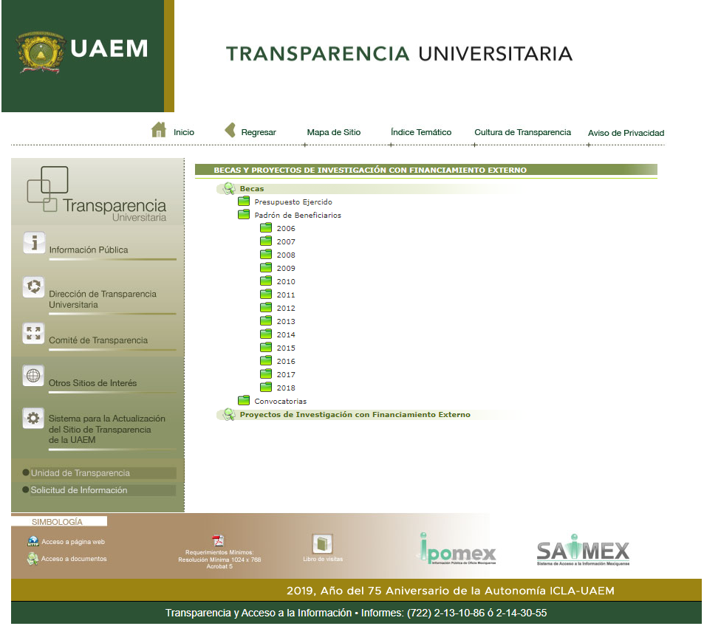
En consecuencia, este Órgano Garante determina que el derecho de acceso a la información accionado por el particular se tiene por satisfizo, por cuanto hace a los años de 2006 al 2018, ello en razón de que, la información referida se encuentra disponible en la página proporcionada, sin que ello implique la búsqueda de información; sin embargo, por cuanto hace al año 2019, este Órgano Garante determina que no se tiene por colmado el derecho de acceso a la información ejercido por el particular, ello en razón de que de la liga electrónica proporcionada por EL SUJETO OBLIGADO se puede advertir que la información esta proceso de integración; para mayor referencia se insertan las siguientes imágenes:

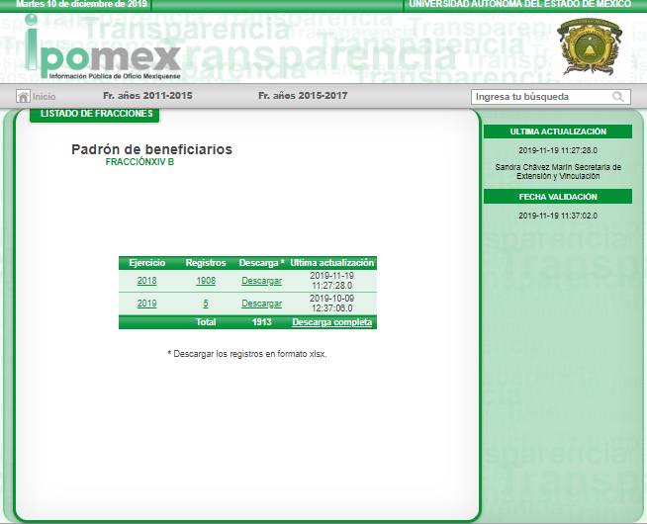
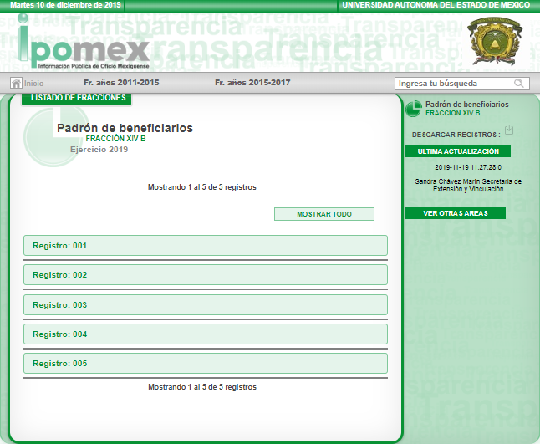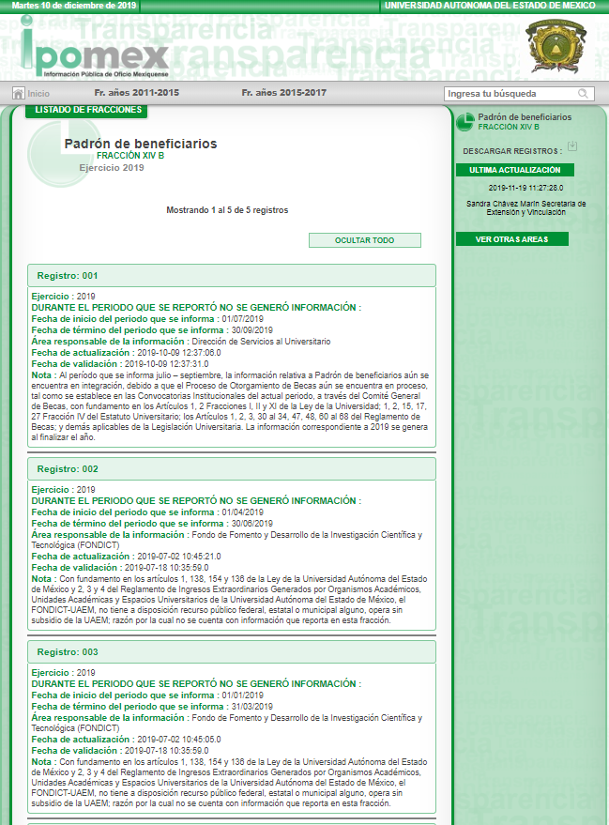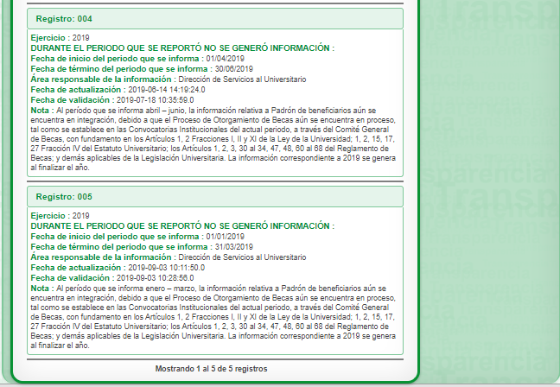
En consecuencia de lo anterior, este Órgano Garante determina ordenar el padrón de beneficiarios de becas del periodo comprendido del uno de enero al ocho de septiembre de dos mil diecinueve.

En adición a lo anterior, por cuanto hace a los beneficiados de becas otorgadas en el periodo comprendido del año de mil novecientos ochenta y cinco al año dos mil cinco; al respecto, EL SUJETO OBLIGADO refirió no contar con la información derivado que en dicho periodo el programa institucional de no se encontraba en desarrollo y fotalecido con las características que lo distinguen y como se conoce en la actualidad; sin embargo, en aras de garantizar el derecho de acceso a la información accionado por el particular, prorporcionó la liga electrónica http://planeacion.uaemex.mx/Estadistica.html, en las que podía consultar las cifras totales de las becas otorgadas; en consecuencia, este Órgano Garante determina que se tiene por atendido dicho requerimiento, toda vez que no se desprende fuente obligaciobnal de generar la información para el periodo referido al grado de detalle requerido por el solicitante.

En razón de lo anteriormente expuesto, este Instituto estima que las razones o motivos de inconformidad hechos valer por EL RECURRENTE devienen parcialmente fundadas y suficientes para MODIFICAR la respuesta del SUJETO OBLIGADO y ordenarle haga entrega de la información descrita en el presente Considerando.

Así, con fundamento en lo prescrito en los artículos 5, párrafos vigésimo segundo, vigésimo tercero y vigésimo cuarto, fracciones IV y V, de la Constitución Política del Estado Libre y Soberano de México, y los artículos 2, fracción II, 9, 29, 36, fracciones I y II, 176, 178, 179, 181, 185, fracción I, 186 y 188, de la Ley de Transparencia y Acceso a la Información Pública del Estado de México y Municipios, este Pleno:

RESUELVE

PRIMERO. Resultan parcialmente fundadas las razones o motivos de inconformidad planteadas por EL RECURRENTE, en términos del Considerando QUINTO de la presente resolución.

SEGUNDO. Se MODIFICA la respuesta proporcionada por EL SUJETO OBLIGADO y se ordena atienda la solicitud de información 00821/UAEM/IP/2019, en términos del Considerando QUINTO de la presente resolución, y haga entrega al RECURRENTE, vía SAIMEX y correo electrónico, de lo siguiente:

“a) Los currículums faltantes de los profesores que impartieron clase en la Facultad de Ciencias Políticas y Sociales de la Universidad Autónoma del Estado de México, por el periodo comprendido del 1 de enero de 2007 al 14 de agosto de 2016, en versión pública de ser procedente.

b) Los recibos de nómina de los profesores que impartieron clase en la Facultad de Ciencias Políticas y Sociales de la Universidad Autónoma del Estado de México, del periodo comprendio del 1 de enero de 2007 al 14 de agosto de 2016, en versión pública.

c) El padrón de beneficiarios de becas otorgadas del 1 de enero al 8 de septiembre de 2019, de ser procedente en versión pública, así como los documentos donde conste el monto entregado.

Debiendo notificar al RECURRENTE el Acuerdo de Clasificación de la información que apruebe su Comité de Transparencia con motivo de las versiones públicas.

d) El Acuerdo de Inexistencia en términos de los artículos 49, fracciones II y XIII, 169 y 170 de la Ley de Transparencia y Acceso a la Información Pública del Estado de México y Municipios, respecto de los currículums y recibos de nómina de los profesores que impartieron clase en la Facultad de Ciencias Políticas y Sociales del periodo comprendido del 5 de julio de 1998 al 31 de diciembre de 2006. ”

TERCERO. Notifíquese al Titular de la Unidad de Transparencia del SUJETO OBLIGADO, para que conforme a los artículos 186, último párrafo y 189, párrafo segundo de la Ley de Transparencia y Acceso a la Información Pública del Estado de México y Municipios, dé cumplimiento a lo ordenado dentro del plazo de diez días hábiles, debiendo informar a este Instituto en un plazo de tres días hábiles siguientes sobre el cumplimiento dado a la presente resolución.

CUARTO. Notifíquese al RECURRENTE la presente resolución vía SAIMEX y correo electrónico.

QUINTO. Hágase del conocimiento al RECURRENTE que de conformidad con lo establecido en el artículo 196 de la Ley de Transparencia y Acceso a la Información Pública del Estado de México y Municipios, podrá impugnarla vía Juicio de Amparo en los términos de las leyes aplicables.
ASÍ LO RESUELVE, POR UNANIMIDAD DE VOTOS EL PLENO DEL INSTITUTO DE TRANSPARENCIA, ACCESO A LA INFORMACIÓN PÚBLICA Y PROTECCIÓN DE DATOS PERSONALES DEL ESTADO DE MÉXICO Y MUNICIPIOS, CONFORMADO POR LOS COMISIONADOS ZULEMA MARTÍNEZ SÁNCHEZ; EVA ABAID YAPUR; JOSÉ GUADALUPE LUNA HERNÁNDEZ, JAVIER MARTÍNEZ CRUZ Y LUIS GUSTAVO PARRA NORIEGA; EN LA PRIMERA SESIÓN ORDINARIA CELEBRADA EL QUINCE DE ENERO DE DOS MIL VEINTE, ANTE EL SECRETARIO TÉCNICO DEL PLENO, ALEXIS TAPIA RAMÍREZ.
Zulema Martínez Sánchez
Comisionada Presidenta
(RÚBRICA)
Eva Abaid Yapur  Comisionada  (RÚBRICA) | José Guadalupe Luna Hernández  Comisionado  (RÚBRICA)
Javier Martínez Cruz  Comisionado  (RÚBRICA) | Luis Gustavo Parra Noriega  Comisionado  (RÚBRICA)
Alexis Tapia Ramírez
Secretario Técnico del Pleno
(RÚBRICA)

Esta hoja corresponde a la resolución de fecha quince de enero de dos mil veinte, emitida en el recurso de revisión 08272/INFOEM/IP/RR/2019 y acumulado.
YSM/RPG

